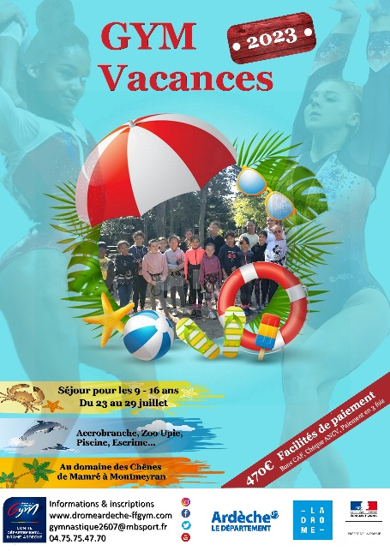
INSCRIPTIONS

ET TARIFS
MODALITES D'INSCRIPTION

- Inscriptions ouvertes du 1er Février au 15 Juin 2023
- 50 places disponibles au maximum

L'inscription se déroule en 2 étapes :
1/ Je complète le formulaire d'inscription (inscription non finalisée et non réservée à cette étape)
2/ Je complète et renvoie le dossier complet pour finaliser l'inscription.
Liste des documents pour un dossier complet :
- Le formulaire d'inscription
- L'autorisation parentale
- Le certificat médical de non contre-indication à la pratique multisports et vie en collectivité (à faire établir par votre médecin)
- La copie du carnet de vaccination
- La fiche sanitaire de liaison
- Le paiement (par virement ou chèque-s)
- Photocopie du montant de l'aide journalière allouée à vos enfants par la CAF (facultatif) ou toute autre aide (CE, ANCV…)

Seuls les dossiers complets seront pris en compte et valideront votre inscription. Les places sont retenues dans l'ordre de réception des dossiers complets. Un email vous sera envoyé pour vous confirmer l'inscription définitive de votre enfant.

TARIFS

Tarif : Licencié(e) FFGym d'un club Drôme-Ardéchois (licence 2022/2023) :
470€ (facilités de paiement possible)

Le tarif comprend :
- L'hébergement au Centre JPC – Les Chênes de Mamré
- La pension complète (petit déjeuner, déjeuner, goûter, dîner, pique-nique)
- Toutes les activités
- Le transport durant le séjour.

Le tarif ne comprend pas :
- Le transport du domicile vers le centre d'hébergement, ni le retour
- Les achats éventuels que pourrait faire l'enfant (friandises, souvenirs,..)

FACILITES DE PAIEMENT

- Paiement en 3 fois sans frais accepté (par chèque) : vous envoyez 3 chèques dont le 1er sera encaissé en juin, le 2ème en juillet et le 3ème en août
- Chèques ANCV
- Bons CAF
- Chèque Top départ ou autre aide du Conseil Départemental

MODALITES DE PAIEMENT

- Paiement par virement IBAN : FR76 1027 8089 0900 0212 5800 104- BIC : CMCIFR2A
- Paiement par chèque : à adresser au Comité Drôme-Ardèche de Gymnastique

Inscription Gym Vacances
Le formulaire ci-dessous est la première étape pour inscrire votre enfant au séjour Gym au cœur".

INFORMATIONS GENERALES
Comment avez-vous connu Gym au coeur ? *
Sur le site internet / réseaux sociaux du Comité Drôme Ardèche
Par le biais de l'affichage présent dans le club
Lors d'une compétitIon
Autre :
Nom et prénom de votre enfant *
Votre réponse
Sexe de l'enfant *
Garçon
Fille
Date de naissance *
Date
N° de téléphone du représentant légal de l'enfant *
Votre réponse
Adresse postale du représentant légal de l'enfant *
Votre réponse
Adresse email du représentant légal de l'enfant *
Votre réponse
INFORMATIONS PRATIQUES
Votre enfant est-il licencié dans un club FFGym en Drôme Ardèche *
Oui
Autre :
Si votre enfant est licencié dans un club FFGYM, merci d'indiquer son numéro de licence
Votre réponse
Quel est le niveau de pratique de votre enfant ? *
Loisirs
Fédéral
Performance
National

